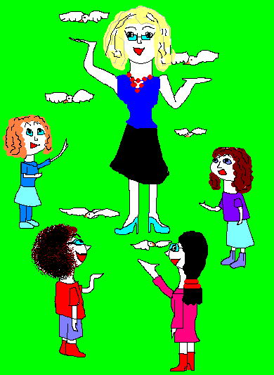

Учитель щедро дарит нам
И знанья, и уменья.
Они, как голуби, летят,
Чтоб нам друзьями стать.

Мы рады им, мы ловим их
С особым вдохновеньем,
Чтобы потом для дел благих умело Применять!

Пусть знаньем полниться Земля,
Спасибо вам,
Учителя!

